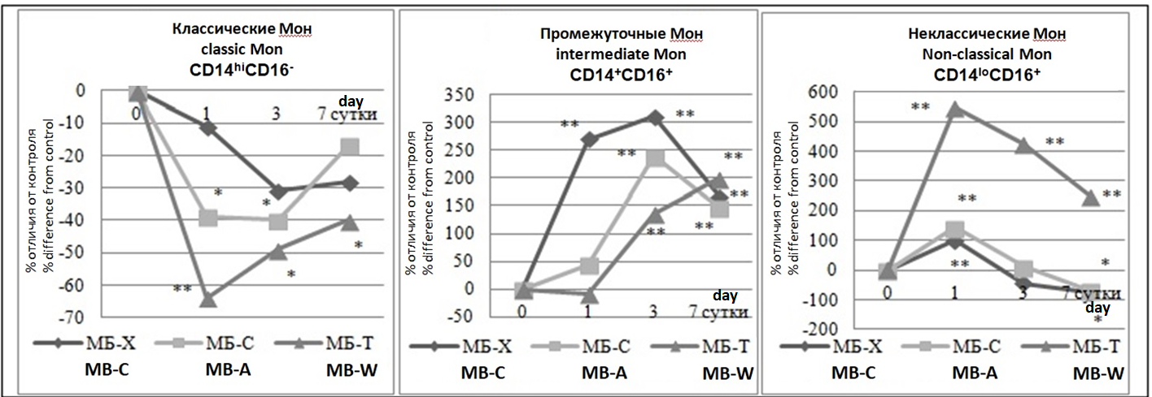

**Рисунок 1. *Влияние МБ палеобактерий на уровни субпопуляций моноцитов in vitro***

***Примечание: достоверность отличия показателей в опытной группе от контроля: * -p<0,05; ** - p<0,01.***

Figure 1. *Effect of MB of paleobacteria on the levels of monocyte subpopulations in vitro*

*Note: the significance of the difference between the indicators in the experimental group and the control: * -p<0.05; ** - p<0.01*